**Reino do Código**

**Especificação de Caso de Uso**

**Gerar Atividade**

Histórico da Revisão

|  |  |  |  |
| --- | --- | --- | --- |
| Data | Versão | Descrição | Autores |
| 21/06/2015 | 2.0 | Segunda versão | Julian Sansat, Jefferson Augusto, Wendell Holden, Ivan Diniz, Mateus Oliveira. |

# **1 Resumo**

Nesta segunda versão, será utilizado um método mais dinâmico para o que antes era o quiz das atividades. As questões Continuarão a ser fornecidas pelo banco de dados, onde serão fornecidas pelo sistema as questões referentes a aula atual. As questões podem consistir de um texto, imagem ou vídeo, e as respostas podem ser objetivas com a resposta em texto, em forma de imagem, ou subjetivas onde o usuário deve digitar a resposta, haverá também questões para realizar associações por meio de um drag and drop. Será feito uma gamificação deste processo, onde o usuário tem um determinado numero de vidas ao começar uma atividade, e cada resposta errada o mesmo perderá uma vida.

# **2 Atores**

Usuário e Sistema

# **3 Precondições**

# 3.1 Estar Logado

Para requisitar a atividade, o usuário deve estar logado no sistema, para que o mesmo tenha acesso às aulas.

# **4 Pós-condições**

**4.1 Resultado**

Após finalizar a atividade serão mostrados os pontos “xp” e “ouro” que o usuário ganhou naquela atividade.

**5 Fluxos de evento**

**5.1 Fluxo básico**

1. O usuário escolhe a atividade que deseja realizar

2. O sistema apresenta uma questão aleatória referente a aquela aula por vez.

4. O usuário responde as questões até terminar a sequencia de questões ou ficar sem vidas.

**5.2 Personagem fica sem vidas**

1. Caso o usuário fique sem vidas durante a atividade, o mesmo perderá o progresso daquela atividade, tendo então que refazê-la.

**5.3 Atividade Concluída**

1. Após o usuário finalizar a atividade, o sistema conta os acertos e atribui aquela atividade como feita para aquele usuário e este recebe as recompensas pelo seu desempenho de “xp” e “ouro”.

**6 Protótipo(s) de interface do caso de uso**

1. Atividade com alternativas:

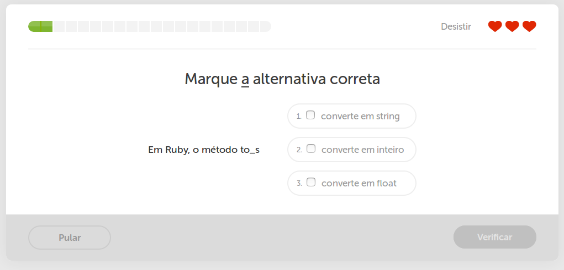

2. Atividade com resposta subjetiva:

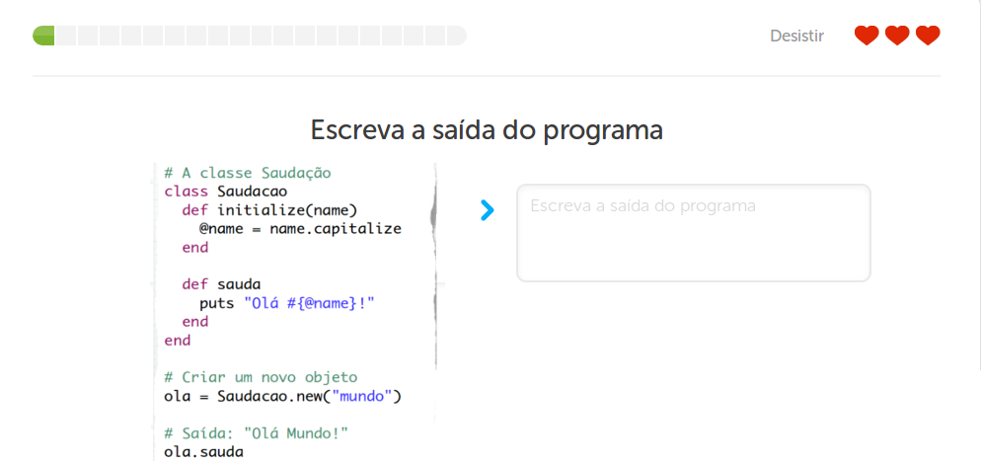

3. Atividade com seleção de imagens:

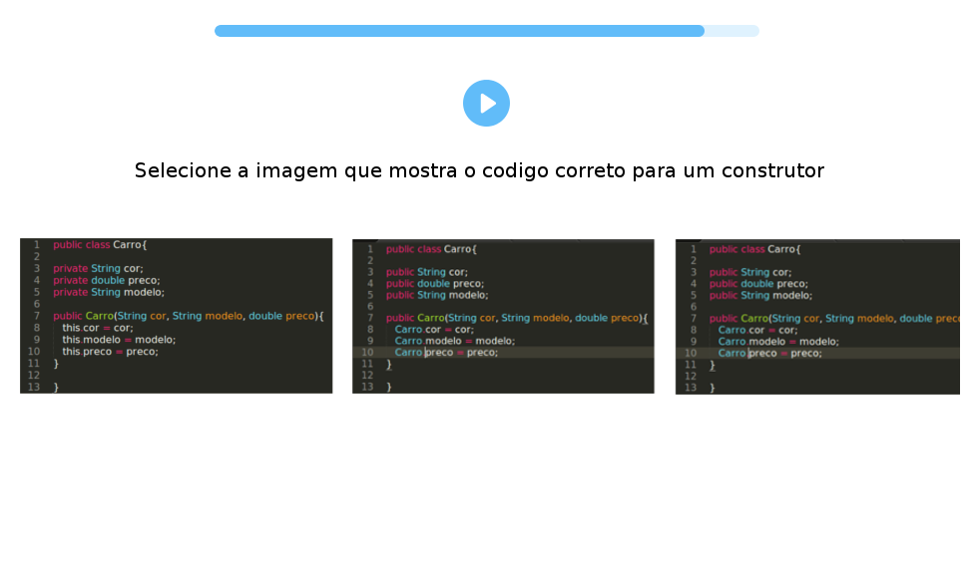

4. Atividade com arrasta e solta:

